Полное наименование образовательного учреждения:
Муниципальное бюджетное учреждение дополнительного образования "Детская школа искусств" Балтасинского муниципального района Республики Татарстан
Сокращенное наименование: МБУ ДО "ДШИ"
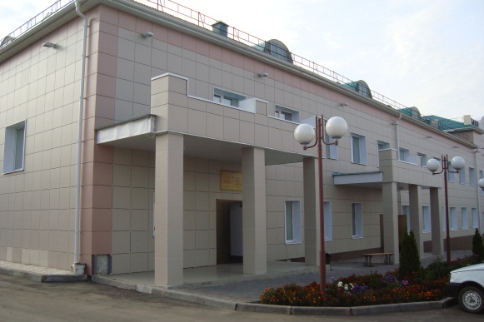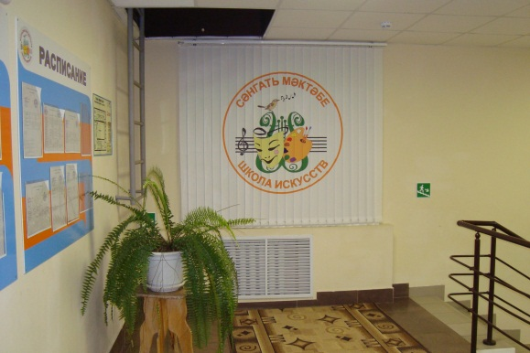
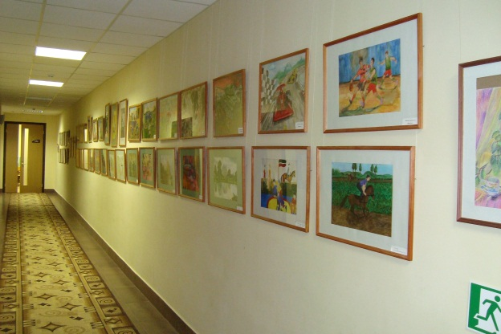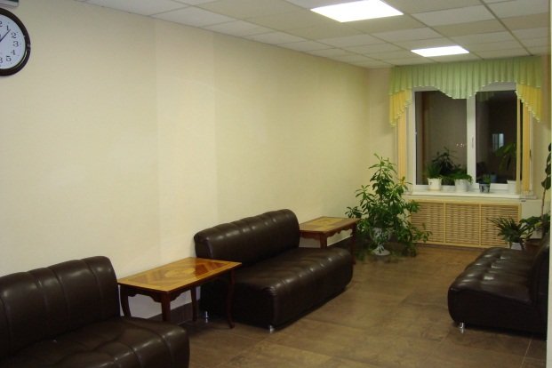

Местонахождение образовательного учреждения:
422250, Российская Федерация, Республика Татарстан, Балтасинский район, посёлок городского типа Балтаси, улица Ленина, дом 52
Филиалы.
1. Карадуванский филиал.
2. Мало-Лызинский филиал.
3. Нурминский филиал.
4. Средне-Кушкетский филиал.
5. Ципьинский филиал.
6. Салаусский филиал.
Место нахождения филиалов:
1. 422261, деревня Карадуван, улица Сибирский тракт,51.
2. 422259, село Малые Лызи, улица Центральная,1.
3. 422253, село Нурма, улица Казанская, 11.
4. 422241, село Средний Кушкет, улица Центральная, 2\1.
5. 422243, село Ципья, улица Ленина, 12.
6. 422256, с. Старая Салаусь, улица Школьная,21

